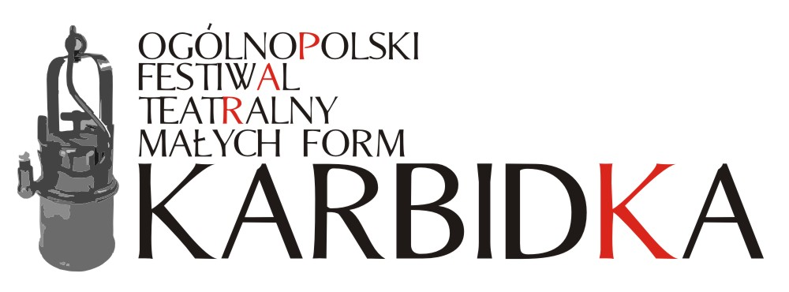
23-24 października 2020 r.
Siemianowice Śląskie

REGULAMIN

.

Organizator:
Siemianowickie Centrum Kultury
ul. Niepodległości 45
41-106 Siemianowice Śląskie
tel. (32) 228-72-80
lub (32) 355-58-21

Cele Konkursu:
Celem konkursu jest promowanie i upowszechnianie kultury teatralnej, prezentacja grup i twórców teatralnych, wymiana doświadczeń zarówno twórców jak i widzów, inspirowanie do dalszej działalności teatralnej.
§ 1
- W konkursie teatralnym mogą wziąć udział zespoły teatralne z całej Polski, spełniające następujące warunki:
- całkowity czas trwania spektaklu– maksymalnie 60 minut, minimalnie 30 min.
- czas na montaż (ustawienie dekoracji, świateł itd.) – do 30 minut
- czas na demontaż - do 15 min
- liczba wykonawców – do 10 osób,
- wiek uczestników powyżej 18 lat - w przypadku niepełnoletności wymagana jest pisemna zgoda obojga rodziców/opiekunów na uczestnictwo w konkursie.
- Nie ma ograniczeń dotyczących formy spektaklu. Dopuszcza się zarówno spektakle dramatyczne, kabaretowe, monodramy, teatry ruchu, tańca itd.
- Dopuszcza się możliwość dyskwalifikacji zespołu przekraczającego określone w regulaminie normy czasu.
§ 2
- Zgłoszenie odbywa się poprzez przesłanie do 25 września 2020 roku, godz. 23.59 (termin nieprzekraczalny) na adres mailowy: m.kolbuk@siemck.pl :
- zapisu spektaklu (link do nagrania / link do pobrania nagrania)
- karty zgłoszenia (format doc.)
- Organizator nie zwraca nadesłanych materiałów.
- Wyboru zakwalifikowanych zespołów dokona powołana przez organizatora Rada Konkursu.
- Organizator zastrzega sobie prawo do indywidualnego zaproszenia zespołów – poza systemem kwalifikacyjnym.
- Decyzja Rady Konkursu jest ostateczna.
- O zakwalifikowaniu się do konkursu zespoły zostaną poinformowane za pomocą maila do 2 października 2020 roku.
- Część konkursowa zakwalifikowanych zespołów odbędzie się
23 i 24 października 2020 r. w Sali Widowiskowej Siemianowickiego Centrum Kultury – Park Tradycji, ul. Orzeszkowej 12, Siemianowice Śląskie.
- Kolejność występów ustala organizator.
§ 3
- Wpisowe wynosi 20 zł od osoby z teatru zakwalifikowanego do przeglądu.
- Wpłaty należy dokonać do 9 października 2020 r. (termin nieprzekraczalny) na konto:
Siemianowickie Centrum Kultury
ING BANK ŚLĄSKI
33 1050 1214 1000 0023 4123 1187
(W tytule proszę wpisać KARBIDKA, nazwę zespołu oraz ilość osób)
§ 4
- Organizator nie zwraca kosztów podróży oraz nie zapewnia noclegów.
- Organizator nie ponosi kosztów związanych z ubezpieczeniem uczestników konkursu.
- Opłaty z tytułu zawartych umów licencyjnych o wykorzystanie praw autorskich pokrywają zespoły uczestniczące w przeglądzie.
- Organizator zastrzega sobie prawo do udostępniania, przetwarzania
i upowszechniania informacji, w tym zdjęć i nagrań video otrzymanych od wykonawców w celu promocji konkursu.
- Nadesłanie materiałów jest równoznaczne z udzieleniem organizatorowi zgody na nieodpłatne, bezterminowe i nieograniczone wykorzystywanie ich w działaniach związanych z realizacją i promocją konkursu.
- Organizator zapewnia obsługę techniczną - akustyk i oświetleniowiec. Organizator nie zapewnia elementów scenografii.
- W obiekcie obowiązuje całkowity zakaz używania otwartego ognia oraz palenia papierosów (w tym e-papierosów) oraz używania środków pirotechnicznych,
- Wszyscy uczestnicy zobowiązani są do przestrzegania „Regulaminu korzystania z SCK – Parku Tradycji w czasie trwania zagrożenia epidemicznego w Polsce w 2020 r.” (załącznik nr 1), oraz przestrzeganie wszelkich wytycznych obowiązujących w zakresie przeprowadzanego wydarzenia na terenie Rzeczpospolitej Polskiej w czasie przeciwdziałania epidemii w dniach trwania wydarzenia.
§ 5
- Organizator powoła jury, które dokona analizy i oceny spektakli. W trakcie trwania przeglądu możliwe są konsultacje z jurorami.
- Jury przyzna Nagrodę Główną KARBIDKA 2020 oraz nagrodę za 2 i 3 miejsce. Każdy z zespołów otrzyma dyplom za udział w przeglądzie.
- Pula nagród wynosi 2500 zł.
- Od nagród zostanie potrącony należny podatek.
- Organizator zastrzega sobie możliwość nie przyznania nagród lub innego podziału nagród.
§ 6
- Przypadki uzasadnionego odstępstwa od niniejszego regulaminu bądź ewentualne kwestie sporne rozstrzyga organizator konkursu.

Szczegółowych informacji udziela:
Marek Kołbuk – tel: (032)765-27-40 lub e-mail: m.kolbuk@siemck.pl

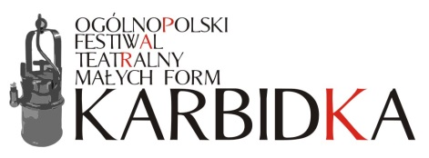
23-24 października 2020 r., Siemianowice Śląskie

KARTA ZGŁOSZENIA
(do przesłania w formie elektronicznej – format doc.)
1. INFORMACJE OGÓLNE
NAZWA WYKONAWCY / TEATRU
TYTUŁ SPEKTAKLU
AUTOR
CZAS MONTAŻU (max 30 min):
CZAS DEMONTAŻU (max 15 min):
CZAS TRWANIA SPEKTAKLU:
Reżyseria :
Scenariusz :
Kostiumy :
Choreografia :
Muzyka :
Występują:
2. DANE OSOBY ZGŁASZAJĄCEJ PROJEKT:
Imię i nazwisko:
Adres:
Telefon kontaktowy:
E-mail:
…………………………………………………………………………. (imię i nazwisko)
Zgodnie z art. 7 ogólnego rozporządzenia o ochronie danych osobowych z dnia 27 kwietnia 2016 r. wyrażam zgodę na przetwarzanie moich danych osobowych w celu ORGANIZACJI FESTIWALU TEATRÓW MAŁYCH FORM „KARBIDKA 2020” ORGANIZOWANEGO PRZEZ SIEMIANOWICKIE CENTRUM KULTURY, a ponadto przyjmuję do wiadomości, że:
1) administratorem Pana/Pani danych osobowych jest Dyrektor Siemianowickiego Centrum Kultury w Siemianowicach Śląskich przy ul. Niepodległości 45,
2) Inspektorem ochrony danych w Siemianowickim Centrum Kultury w Siemianowicach Śląskich jest Pan Krzysztof Mrowiec, mail: iod@siemck.pl
3) Pani/Pana dane osobowe przetwarzane będą w celu ORGANIZACJI FESTIWALU TEATRÓW MAŁYCH FORM „KARBIDKA 2020” ORGANIZOWANEGO PRZEZ SIEMIANOWICKIE CENTRUM KULTURY na podstawie art. 6 ust. 1 pkt a/b/c/d/e/f
4) posiada Pan/Pani prawo dostępu do treści swoich danych oraz prawo ich sprostowania, usunięcia, ograniczenia, przetwarzania, prawo do przenoszenia danych, prawo wniesienia sprzeciwu, prawo do cofnięcia zgody w dowolnym momencie bez wpływu na zgodność z prawem przetwarzania (jeżeli przetwarzanie odbywa się na podstawie zgody), którego dokonano na podstawie zgody przed jej cofnięciem;
5) ma Pani/Pan prawo wniesienia skargi do GIODO, gdy uzna Pan/Pani, że przetwarzanie danych osobowych Pani/Pana dotyczących narusza przepisy ogólnego rozporządzenia o ochronie danych osobowych z dnia 27 kwietnia 2016 r.
6) Więcej informacji można znaleźć na stronie www.siemck.pl/rodo

………………………………………..
PODPIS

3.INFORMACJE O ZESPOLE I SPEKTAKLU

Załącznik nr 1

REGULAMIN KORZYSTANIA Z BUDYNKU SCK – PARK TRADYCJI
W CZASIE TRWANIA ZAGROŻENIA EPIDEMICZNEGO
W POLSCE W 2020 R.
Niniejszy regulamin wprowadza się w celu podjęcia działań przeciwdziałających rozprzestrzenianiu się epidemii koronawirusa COVID-19 i obowiązuje on od dnia wprowadzenia do odwołania.

- Każda osoba przebywająca na terenie SCK – Park Tradycji zobowiązana jest do zapoznania się i przestrzegania niniejszego regulaminu oraz przepisów p.poż.
- Budynek SCK PARK TRADYCJI jest otwarty dla zwiedzających w godz.:
poniedziałek – czwartek 11.00 – 17.00
piątek – sobota 12.00 – 18.00
oraz w godzinach organizowanych wydarzeń takich jak spektakle, koncerty.
- SCK Park Tradycji zastrzega sobie możliwość zmiany godzin otwarcia obiektu oraz przerw w godzinach otwarcia obiektu. Aktualne godziny otwarcia obiektu wywieszone są na drzwiach wejściowych.
- Każda osoba wchodząca do budynku zobowiązana jest:
a) stosować się do poleceń obsługi,
b) dezynfekować ręce płynem znajdującym się przy wejściu do budynku,
c) zakrywania, przy pomocy odzieży lub jej części, maski, maseczki, przyłbicy ust i nosa (nie dotyczy dzieci do lat4, ),
d) na polecenie pracowników SCK poddać się badaniu temperatury przy użyciu termometru bezdotykowego. W przypadku stwierdzenia temperatury powyżej
38,0⁰C osoba nie zostanie wpuszczona do obiektu. Pracownik obsługi ma prawo powiadomić odpowiednie służby.
e) przemieszczając się po obiekcie zachować dystans min. 1,5 metra od drugiej osoby (nie dotyczy rodziców z dziećmi wymagającymi opieki do 13. roku życia, osoby wspólnie mieszkające, osoby niepełnosprawne)
f) zużyte środki ochrony osobistej (np.: maseczki ochronne, rękawiczki jednorazowe) wyrzucić do dedykowanych pojemników na zużyte środki ochrony osobistej.
- W sali widowiskowej wprowadza się limit miejsc dla widzów do 78 miejsc siedzących. SCK zastrzega sobie możliwość zmiany liczby i układu dostępnych miejsc.
- W sali widowiskowej jest wyłączona klimatyzacja mechaniczna.
- SCK zastrzega sobie możliwość odebrania od każdej osoby uczestniczącej
w organizowanych przez SCK wydarzeniach w sali widowiskowej do wypełnienia kwestionariusza dotyczącego oceny ryzyka epidemicznego.
- Pracownicy SCK są upoważnieni do podjęcia działań w sytuacji podejrzenia zagrożenia epidemiologicznego poprzez:
a) odizolowania osoby u której podejrzewa się zły stan zdrowia (np.: podwyższona temperatura powyżej 38,0⁰C, nadmierny kaszel) w wyznaczonym do tego miejscu.
b) powiadomienia odpowiednich służb
- Osoba u której występuje podejrzenie pogorszenia stanu zdrowia zobowiązana jest wykonywać polecenia pracowników SCK
- Korzystanie z toalet możliwe jest przez dwie osoby jednocześnie (z wyłączeniem toalety dla osób niepełnosprawnych)
- Szatnia jest wyłączona z użytkowania.
- Zwiedzanie przez grupy zorganizowane ogranicza się do 6 osób plus przewodnik.
SCK zastrzega sobie możliwość zmiany ilości osób wycieczek zorganizowanych lub odwołania wycieczek zorganizowanych.
- Dokonując zakupów w sklepiku SCK Parku Tradycji osoba zobowiązana jest do zachowania odstępu min. 1,5 metra od innych kupujących.
- W sklepiku SCK Parku Tradycji nie ma możliwości przymierzania ubrań, dotykania produktów bez ich zakupu. Rekomenduje się realizowanie płatności w sposób bezgotówkowy.
- Po każdym wydarzeniu widzowie powinni opuścić budynek w przeciągu 45 min.
- Po wydarzeniu obiekt zostanie wyłączony z użytkowania na czas minimum dwóch godzin celem dezynfekcji. W tym czasie w obiekcie może przebywać wyłącznie niezbędny personel sprzątający, pracownicy SCK oraz pracownicy techniczni zajmujący się demontażem wydarzenia.
- SCK prowadzi ewidencję przeprowadzonej dezynfekcji oraz działań przy wydarzeniach. Ewidencja określa datę, godzinę, miejsce przeprowadzenia dezynfekcji, imię i nazwisko osoby przeprowadzającej dezynfekcję lub dokonującej pomiaru temperatury, odnotowane zdarzenia (np. odizolowanie osoby z podejrzeniem pogorszonego stanu zdrowia, miejsca odizolowania). Wgląd do ewidencji jest możliwy po uprzednim zgłoszeniu tego zamiaru u pracownika SCK.
- O wszystkich nieprawidłowościach zauważonych na terenie SCK Park Tradycji
w funkcjonowaniu, przestrzegania regulaminów, przepisów p.poż, podejrzeniach co do stanu zdrowia innych osób - każdy uczestnik zobowiązany jest bezzwłocznie powiadomić osoby z obsługi SCK.
- Świadczenie usług gastronomicznych na terenie SCK Parku Tradycji uwarunkowane jest osobnymi przepisami dotyczącymi świadczenia usług gastronomicznych w czasie zagrożenia epidemicznego.

